

МІНІСТЕРСТВО ОХОРОНИ ЗДОРОВ'Я УКРАЇНИ
ДУ «УКРАЇНСЬКИЙ НАУКОВО-ДОСЛІДНИЙ
ПРОТИЧУМНИЙ ІНСТИТУТ ім. І.І. Мечнікова МОЗ України»

65003, м. Одеса вул. Церковна, 2/4 | Тел./Факс: (048) 723-81-72  Тел.: (048) 723-35-23  E-mail: antipest@ukr.net

№ 40 «8» лютого 2016 р.

І Н Ф О Р М А Ц І Й Н Е ПО В І Д О М Л Е Н Н Я

Про хворобу, спричинену вірусом Зіка

Розроблене фахівцями ДУ УНДПЧІ за матеріалами
інформаційних повідомлень ВООЗ, CDC та сайту ProMED-mail
Міжнародного товариства з проблем інфекційних хвороб

м. Одеса

ХВОРОБА, СПРИЧИНЕНА ВІРУСОМ ЗІКА

Хвороба, спричинена вірусом Зіка – це арбовірусна інфекція, що передається комарами роду Aedes. Захворювання зазвичай перебігає легко, у формі гарячки з висипанням, кон’юнктивітом, міальгією та іншими неспецифічними симптомами, що тривають від 2 до 7 днів.
Вірус Зіка (ZIKV) відноситься до серокомплексу вірусу Спондвені (Spondweni virus, SPOV) роду Flavivirus родини Flaviviridae. На даний час розрізняють три генотипи вірусу Зіка – Західно-Африканський (нігерійський кластер), Східно-Африканський (кластер MR766) і Азійський, штами якого останнім часом розповсюджуються в Тихоокеанському регіоні і Південній Америці. Припускається, що вірус виник у Східній Африці, звідки поширився в Західну Африку і Азію приблизно 50-100 років тому.
Актуальність проблеми для охорони здоров’я у 2015-2016 рр. зумовлена швидким розповсюдженням вірусу Зіка в Американському регіоні та збільшенням частоти вроджених аномалій, випадків синдрому Гієна-Барре, інших неврологічних та аутоімунних порушень у країнах та на територіях, де встановлено циркуляцію збудника.

Історичні відомості

Вірус Зіка було вперше виявлено в 1947 році в Уганді у макак-резус під час моніторингу лісової форми жовтої гарячки. Від людей збудник виділено у 1953 році в Уганді та Танзанії. У тропічних регіонах Африки та деяких територіях Південно-Східної Азії протягом десятиріч реєструвалися лише легкі форми захворювання з гарячкою та макуло-папульозним висипанням. До 2007 р. було зареєстровано лише 15 випадків захворювання.
З 2007 р. за межами традиційних територій, а саме у Тихоокеанському регіоні, сталося кілька спалахів хвороби, спричиненої вірусом Зіка. Перший спалах стався на острові Яп, Федеративні штати Мікронезії, у 2007 р. У 2013-2014 рр. спалах охопив Французьку Полінезію, де було виявлено 8750 підозрілих випадків хвороби (близько 3% населення). За оцінками експертів, інфіковано близько 32 тис. осіб (11% населення).

Можливість розповсюдження

Хвороба, спричинена вірусом Зіка – арбовірусна інфекція, що передається людині через укуси комарів роду Aedes. Природний резервуар на сьогодні невідомий.
У світі відомо більш ніж 1350 видів кровосисних комарів роду Aedes. На сьогодні достовірно відомо про можливість переносу вірусу Зіка комарами Aedes aegypti та Aedes albopictus завдяки їх широкому розповсюдженню та високій чисельності у регіонах з тропічним та субтропічним кліматом. Дослідження щодо можливості залучення інших видів комарів роду Aedes до передачі збудника у популяції переносників та інфікуванні людини подовжуються.
За даними експертів [1], фауна України нараховує 32 види кровосисних комарів роду Aedes, проте види Aedes aegypti та Aedes albopictus – відсутні [1].
Найближчі до України країни, у яких встановлена наявність Aedes aegypti та Aedes albopictus це: Грузія, Болгарія, Туреччина та Греція.

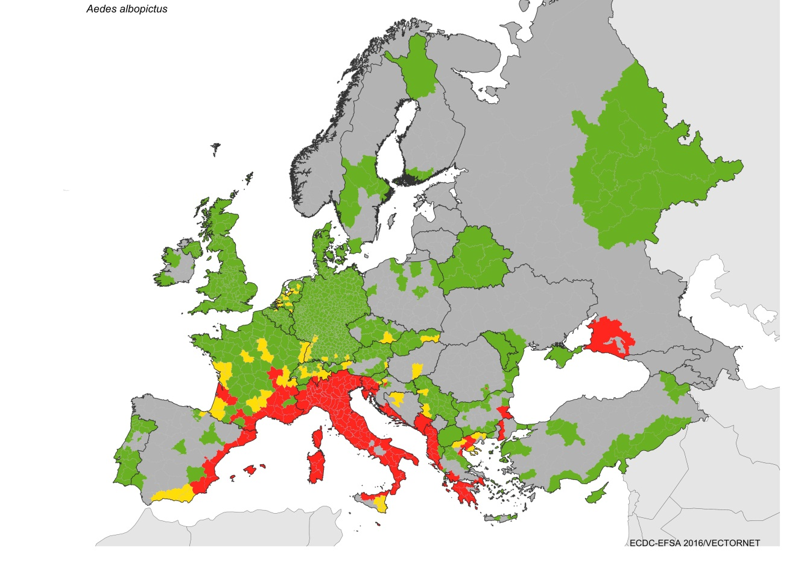
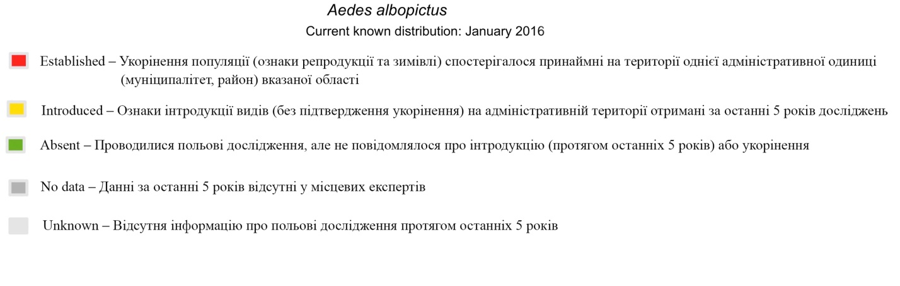 Рис.1 РозповсюдженняAedes albopictus у Європі на 2016 рік за даними Європейського центру з профілактики та контролю захворювань

1-Шеремет В.П. Кровосисні комарі України / В.П.Шеремет. - Київ: РВЦ. – «Київський університет». – 1998.

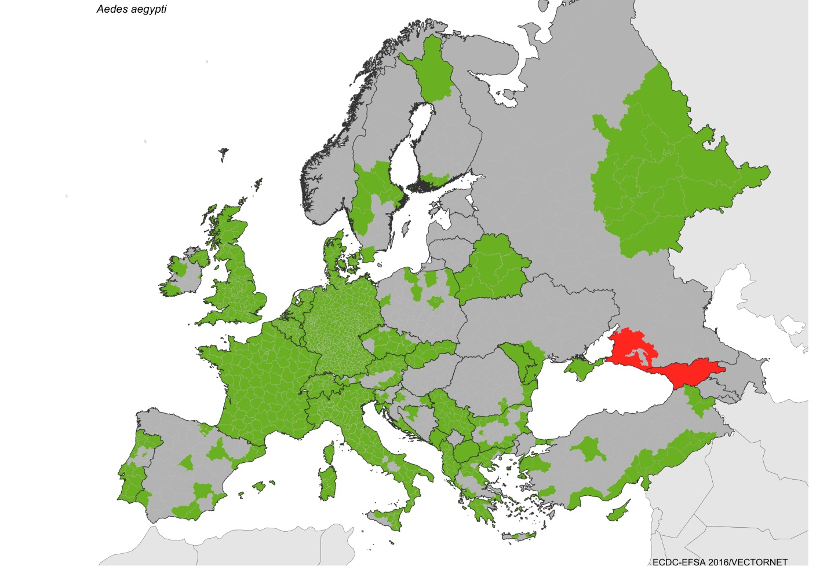
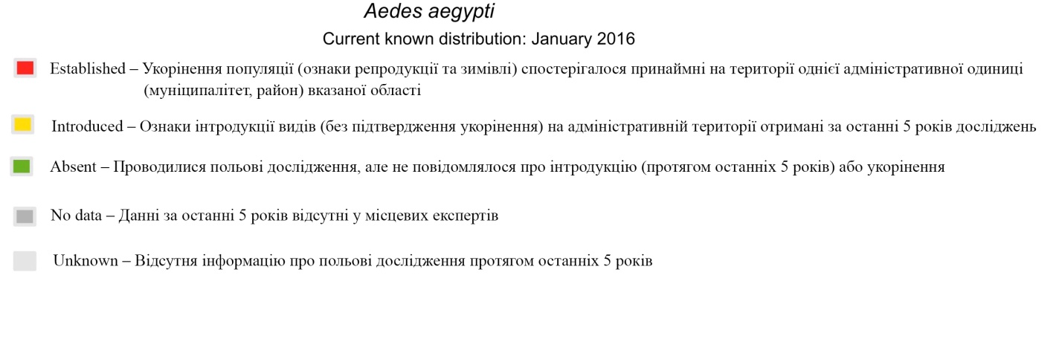
Рис.2 - Розповсюдження Aedes aegypti у Європі на 2016 рік за даними Європейського центру з профілактики та контролю захворювань

Можливість переносу вірусу Зіка різними видами кровосисних комарів роду Aedes, розповсюджених у Африці, були підтверджені міжнародними науковими центрами (Institut Pasteur de Dakar, Dakar, Sénégal, New Mexico State University, Institute for Human Infections and Immunity, Center for Tropical Diseases, and Department of Pathology, University of Texas Medical Branch) при експериментальному зараженні різних видів Aedes у лабораторних умовах. Встановлено, що найбільш важливу роль у інфікуванні людини відіграють саме комарі виду Aedes aegypti, проте вид Aedes albopictus визнано як потенційного переносника вірусу Зіка.
Ланцюг передачі вірусу Зіка у міському циклі аналогічний до ланцюгів передачі гарячок денге та чукунгунья. Це дає підстави очікувати, що ареал його розповсюдження значною мірою співпадатиме з ареалом цих хвороб. Їх широке географічне поширення свідчить про неефективність боротьби з комарами, а отже, на наявність умов для поширення вірусу Зіка.
Окрім трансмісивної передачі вірусу Зіка, активно обговорюється можливість вертикальної передачі збудника. Також описана можливість передачі збудника статевим шляхом та опубліковані дані ізоляцію вірусу Зіка зі сперми.

Профілактика інфікування вірусом Зіка

Наявність комарів-переносників і місць їх розмноження у країнах з тропічним і субтропічним кліматом вказує на значний ризик інфікування вірусом Зіка населення відповідних регіонів.

Всі комарі роду Aedes здатні кусати протягом світлої пори доби, як у приміщеннях так і на відкритому повітрі, найбільш активні у ранкові та вечірні часи.

Самиці Aedes aegypti протягом дня харчуються кров'ю і залишаються в приміщеннях на днювання в затінених місцях. Характерним є те, що самки Aedes аegypti на днювання, в основному, концентруються не так на стінах (стелі), а на фіранках, на висячому одязі і та ін. предметах. Це слід враховувати при обробці приміщень інсектицидами.

Профілактика та контроль захворюваності на хворобу, спричинену вірусом Зіка, засновані на скороченні чисельності комарів, як переносників вірусу, шляхом знищення і перетворення місць їх виплоду і зниження ймовірності контакту людей з комарами. При перебуванні у країнах, де є потенційний ризик зараження, слід використовувати репеленти, носити одяг (бажано світлих тонів), що закриває якомога більшу частину тіла, застосовувати фізичні бар'єри, такі як сітки, закриті двері і вікна, а також протимоскітні пологи для сну. Крім того, важливо не допускати створення умов для розмноження комарів, для чого слід спорожняти, очищати або накривати ємності, в яких може накопичуватися вода: відра, квіткові горщики, автомобільні шини тощо. Необхідно приділяти особливу увагу і надавати допомогу тим, хто не в змозі забезпечити собі належний захист, зокрема, дітям, хворим і людям похилого віку.
Виявлення в Америці

Циркуляцію вірусу Зіка на Американському континенті вперше підтверджено у лютому 2014 р. на острові Пасхи, Чилі. Випадки хвороби реєструвалися на острові до червня 2014 р.
Восени 2015 р. ВООЗ повідомила про розповсюдження вірусу Зіка на Американському континенті. Першими про спалахи хвороби повідомили Бразилія та Колумбія.
Станом на середину січня 2016 р. 18 країн Американського континенту підтвердили місцеву циркуляцію вірусу Зіка: Барбадос, Бразилія, Венесуела, Еквадор, Гайана, Гаїті, Гватемала, Французька Гвіана, Гондурас, Колумбія, Мартініка, Мексика, Панама, Парагвай, Пуерто-Ріко, Сальвадор, Сен-Мартен та Суринам.
Станом на 1 лютого 2016 р. кількість країн регіону, де циркулює вірус Зіка, зросла до 24, останніми про виявлення збудника повідомили Ямайка та Перу.

Таблиця 1. Кількість випадків хвороби, спричиненої вірусом Зіка, синдрому Гієна-Барре (СГБ) та мікроцефалії в деяких країнах Американського регіону

№ | Країна (регіон) | Дата повідомлення | Кількість випадків*
ПІВНІЧНА АМЕРИКА
 | Мексика | 22.01.2016 р. | 18 випадків, з них 14 місцеві
КАРИБСЬКИЙ РЕГІОН
 | Барбадос | 08.01.2016 р.  20.01.2016 р. | 8 підозрілих випадків  3 підтверджених місцевих
 | Американські Віргінські острови | 22.01.2016 р. | 1 місцевий
 | Гаїті | 15.01.2016 р. | 5 місцевих
 | Гваделупа | 18.01.2016 р. | 1 підтверджений місцевий
 | Домініканська республіка | 17.01.2016 р. | 10 підтверджених, з них 8 місцеві
 | Курасао | 21.01.2016 р. | 1 підтверджений місцевий
 | Мартініка | 21.01.2016 р. | 102 зареєстрованих
 | Пуерто-Ріко | 08.01.2016 р.  31.01.2016 р. | 1 підтверджений місцевий  19 підтверджених
 | Сен-Мартен | 18.01.2016 р. | 1 підтверджений місцевий
 | Ямайка | 30.01.2016 р. | 1 підтверджений (місце зараження невідомо)
ЦЕНТРАЛЬНА АМЕРИКА
 | Гватемала | 30.01.2016 р. | 37 підтверджених з початку 2016 р.  (у 2015 р. – 68 підтверджених)
 | Гондурас | 31.12.2015 р.  19.01.2016 р. | 40  13 випадків СГБ (з різних причин)
 | Нікарагуа | 01.02.2016 р. | 11 (місцеві зараження не повідомляється)
 | Панама | 29.12.2015 р.  01.02.2016 р. | 91 підозрілий (всього у країні)  50 підтверджених у провінції Сан-Блас
 | Сальвадор | 30.01.2016 р. | 6310 підозрілих  104 випадки СГБ (з різних причин)
ПІВДЕННА АМЕРИКА
 | Болівія | 21.01.2016 р. | 4, з них 2 місцевих у департаменті Санта-Крус
 | Бразилія | 09.01.2016 р. | 3530 підозрілих випадків мікроцефалії, 46 летальних (невідомий зв'язок з вірусом Зіка)
 | Венесуела | 02.02.2016 р. | 4700
 | Гайана | 20.01.2016 р. | 1 підтверджений місцевий
 | Французька Гвіана | 08.01.2016 р. | 1
 | Еквадор | 20.01.2016 р. | 6 підтверджених, з них 2 місцеві
 | Колумбія | 30.01.2016 р.  28.01.016 р. | 20 297 підтверджених, в т.ч. 2116 серед вагітних (про летальні випадки або випадки мікроцефалії не повідомляється)  зростання кількості випадків СГБ
 | Парагвай | 11.01.2016 р. | ко-циркуляція вірусу Зіка з вірусами денге та чикунгуньї (кількість не повідомляється)
 | Перу | 29.01.2016 р. | 1 підтверджений імпортований
* Кількість випадків хвороби, спричиненої вірусом Зіка, якщо не вказано інше (синдром Гієна-Барре (СГБ) або мікроцефалія). До таблиці включено як підозрілі, так і підтверджені випадки (позначено, де наявна інформація). У звітах окремих країн можуть бути враховані завезені випадки (позначено, де наявна інформація).

Імпортовані випадки

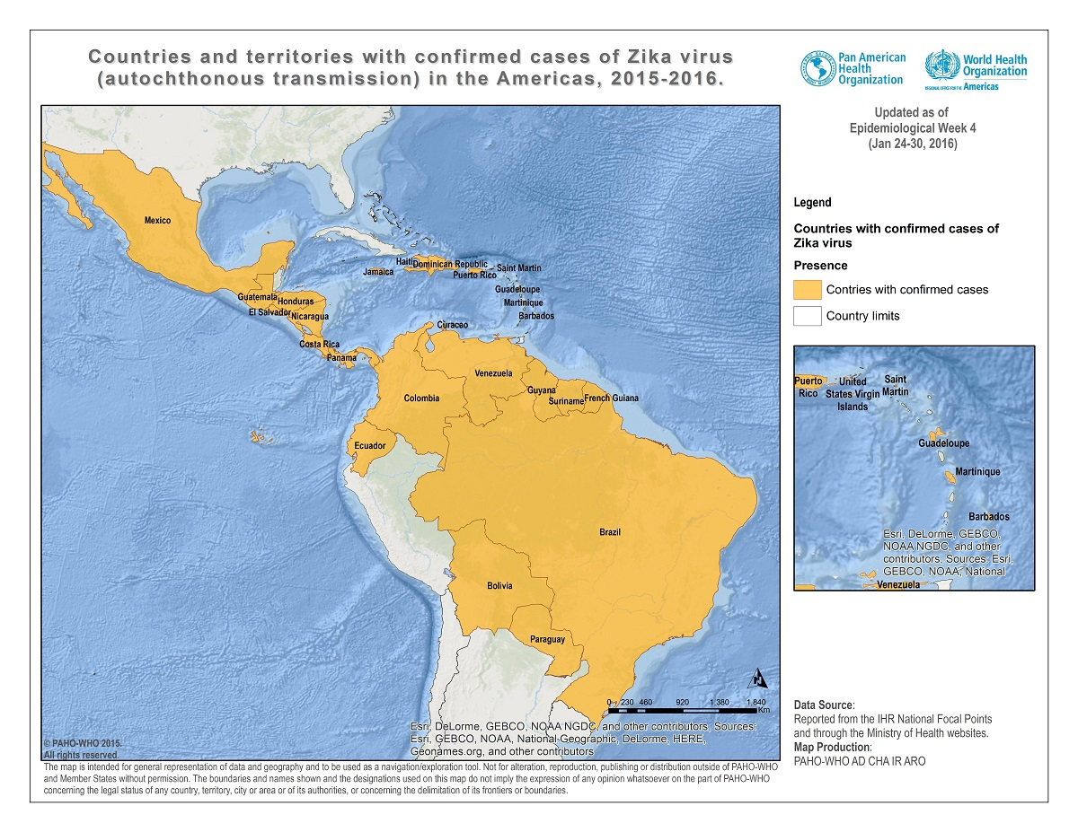Рис. 3 - Країни та території Американського регіону, де виявлені місцеві підтверджені випадки хвороби, викликаної вірусом Зіка, у 2015-2016 рр.
Широке розповсюдження вірусу Зіка в Американському регіоні сприяло збільшенню кількості імпортованих випадків до інших країн.
Так, станом на 1 лютого 2016 р. у США зареєстровано принаймні 36 завезених випадки хвороби, спричиненої вірусом Зіка. Зараження відбувалося у країнах Центральної та Південної Америки.
Зокрема, 16 січня 2016 р. було отримано позитивний результат при дослідженні на вірус Зіка у новонародженого з мікроцефалією на Гавайях. Мати відвідувала Бразилію у травні 2015 р. Цей випадок свідчить на користь зв’язку між інфекцією вірусом Зіка у вагітних жінок та інфікуванням плоду з розвитком мікроцефалії. Спалах денге на Гавайях свідчить про ризик місцевої передачі вірусу Зіка у випадку його інтродукції.
11 січня 2016 р. також було повідомлено про завезення хвороби, спричиненої вірусом Зіка, до Британської Колумбії, Канада, з Сальвадору.
Протягом січня 2016 р. зросла кількість імпортованих випадків хвороби, спричиненої вірусом Зіка, до Європи та інших країн.

Таблиця 2. Імпортовані випадки хвороби, спричиненої вірусом Зіка,
до країн Європи та Ізраїлю у 2015-2016 рр.

№ | Країна | Дата повідомлення | Кількість випадків | Місце зараження
 | Австрія | 28.01.2016 р. | 1 | Бразилія
 | Данія | 27.01.2016 р. | 1 | Центральна та Південна Америка
 | Швейцарія | 24.01.2016 р. | 4 | Південна Америка
 | Великобританія | 23.01.2016 р. | 3 | Центральна та Південна Америка
 | Ізраїль | 21.01.2016 р. | 1 | Колумбія
 | Португалія | 15.01.2016 р. | 4 | Центральна та Південна Америка
 | Німеччина | 04-12.01.2016 р. | 2 | Гаїті
 | Франція | 05.01.2016 р. | 1 | Мартініка
 | Нідерланди | грудень 2015 р. | 1 | Суринам
 | Іспанія | кінець 2015 р. | 2 | Центральна та Південна Америка
 | Італія | березень 2015 р. | 4 | Центральна та Південна Америка

Спалах мікроцефалії в Бразилії

У жовтні 2015 р. Національний координатор з ММСП Бразилії повідомив про незвичайне зростання кількості випадків мікроцефалії на північному сході країни. Станом на перший тиждень 2016 р. було виявлено 3530 випадків мікроцефалії, включаючи 46 летальних, у 20 штатах та Федеральному окрузі. До того середня кількість випадків мікроцефалії складала 163 випадки на рік.
За уточненими даними від 27 січня 2016 р., кількість підтверджених випадків мікроцефалії у Бразилії виявилася значно меншою, ніж очікували. Так, з 4180 підозрілих випадків при подальшому дослідженні ураження мозку виявлено лише у 462 дітей, а діагноз мікроцефалії підтверджено у 270.
Ситуація у Бразилії викликає багато дискусій. Експерти звертають увагу, що кількість підтверджених випадків мікроцефалії у Бразилії значно менша за кількість підозрілих, про які повідомляють у звітах. Крім того, реальна частота цієї аномалії до спалаху оцінена неточно. Тобто дискусії торкаються навіть факту наявності спалаху мікроцефалії в Бразилії та його масштаби.
Зв’язок мікроцефалії з інфікуванням вірусу Зіка під час вагітності на сьогодні вивчений недостатньо. Дані, отримані наприкінці 2015 р. та на початку 2016 р., свідчать про часовий та просторовий зв'язок між розповсюдженням вірусу Зіка та зростанням кількості випадків мікроцефалії. Частина матерів повідомляють про гарячкове захворювання під час вагітності, однак за даними літератури неможливо встановити, коли саме жінки, у яких народилися діти з мікроцефалією, перенесли гострі епізоди зікаподібної гарячки.
Наукове обґрунтування зв'язку між інфікуванням вірусом Зіка та мікроцефалією вимагає проведення додаткових досліджень, зокрема проведення дослідження «випадок-контроль», для порівняння частоти інфікування вірусом Зіка у випадках мікроцефалії з частотою інфікування у загальній популяції.
З метою детального вивчення та контролю над ситуацією, ВООЗ закликає країни, у яких спостерігається зростання захворюваності на мікроцефалію або інші неврологічні стани у новонароджених, що неможливо пояснити іншими причинами, надавати термінові звіти про такі події. Це дозволить скоріше накопичувати та аналізувати наукову інформацію.
Тим часом, незважаючи на брак наукових даних, уряд Сальвадору радить жінкам не вагітніти до 2018 р., щоб уникнути ризику народження дитини з мікроцефалією.

Докази вертикальної передачі вірусу

Можливість вертикальної передачі вірусу Зіка вивчена недостатньо. Протягом грудня 2015 р. – січня 2016 р. з Бразилії надійшло декілька повідомлень, що свідчать на користь можливості трансплацентарної передачі збудника.
Так, у грудні 2015 р. надійшов звіт про виявлення геному вірусу Зіка методом ПЛР зі зворотною транскриптазою в амніотичній рідині двох вагітних жінок, у яких за результатами УЗІ виявлено мікроцефалію у плоду.
У січні 2016 р. повідомлено про виявлення геному вірусу Зіка методом ПЛР зі зворотною транскриптазою у двох випадках невиношування плоду, а також у двох випадках смерті новонародженого протягом перших 24 годин життя. У двох останніх випадках, виявилися позитивними також тканини при дослідженні імунохімічними методами.
Крім того, у січні 2016 р. було представлено інформацію з північно-східного регіону Бразилії про виявлення вірусу Зіка у плаценті жінки з завмерлою вагітністю у першому триместрі.

Інші уроджені аномалії

З Бразилії надійшло також декілька повідомлень про інші вроджені аномалії, асоційовані з мікроцефалією та інфікуванням вірусом Зіка, зокрема, патологію очей. Так, у січні 2016 р. у 3 дітей з мікроцефалією та мозковою кальцифікацією, на фоні підозри інфікування вірусом Зіка, виявлено односторонню патологію області жовтої плями з втратою фовеального рефлексу. У однієї дитини з трьох виявлена атрофія сітківки.
11 січня 2016 р. також повідомлено про те, що при дослідженні 55 дітей з підозрою на мікроцефалію у 40% виявлена атрофія сітківки та зміна пігменту. Крім того, у однієї дитини з діагнозом мікроцефалії спостерігалася втрата слуху. Мати цією дитини перенесла хворобу, викликану вірусом Зіка, на 4-ому місяці гестації.

Синдром Гієна-Барре

Синдром Гієна-Барре – це запальне ураження нервових корінців аутоімунної природи. Проявами є в’ялі парези, порушення чутливості та вегетативні розлади. Розвивається зазвичай через 1-3 тижні після інфекційного захворювання. Частіше за все до синдрому Гієна-Барре призводять ентерити, викликані кампілобактеріями, інфікування цитомегаловірусом, вірусом Епштейна-Барр, мікоплазмами, гемофільною паличкою.
Під час спалаху хвороби, спричиненої вірусом Зіка, у Французькій Полінезії у 2013-2014 рр. з 74 пацієнтів, що мали неврологічні та аутоімунні розладами, 42 особам було встановлено діагноз синдрому Гієна-Барре. З цієї кількості у 37 хворих (88%) в анамнезі спостерігалися симптоми, що не виключали хворобу, спричинену вірусом Зіка.
У 2015 р. з Бразилії було повідомлено про встановлення діагнозу синдрому Гієна-Барре 42 пацієнтам з 76 осіб, які мали неврологічні симптоми. З цих хворих 26 (62%) мали в анамнезі симптоми, що не виключають хворобу, викликану вірусом Зіка.
Також у листопаді 2015 р. бразильський науковий центр фонду Освальдо Круза повідомив про виявлення вірусу Зіка у 10 з 224 пацієнтів, що обстежувалися у зв’язку з підозрою на гарячку денге. У 7 з 10 позитивних на Зіка пацієнтів них були наявні неврологічні симптоми.
21 січня 2016 р. Міністерство охорони здоров’я Сальвадору повідомило про незвичайне зростання захворюваності на синдром Гієна-Барре. Так, з 1 грудня 2015 р. по 6 січня 2016 р. було виявлено 46 випадків при середній кількості 169 на рік. У 54 % хворих спостерігалися гарячка та висипання за 7-15 днів до появи неврологічних симптомів. Інфікування вірусом Зіка досліджується як одна з можливих причин зростання захворюваності на синдром Гієна-Барре.
Схожі ситуації розслідуються і в інших країнах Американського регіону. На сьогодні спостерігається просторовий та часовий зв'язок між циркуляцією вірусу Зіка та зростанням захворюваності на синдром Гієна-Барре. Етіопатогенез та фактори ризику остаточно ще не встановлені.
Враховуючи наявні дані, ВООЗ рекомендує країнам ввести систему нагляду, що дозволить виявляти незвичайне зростання захворюваності на синдром Гієна-Барре, а також підготувати систему охорони здоров’я до реагування на зростаючу потребу у спеціалізованій допомозі пацієнтам з неврологічною симптоматикою.

Інші неврологічні розлади

Під час спалаху хвороби, спричиненої вірусом Зіка, у Французькій Полінезії у 2013-2014 рр. був описаний зв'язок між інфекцією та розвитком різних неврологічних розладів, зокрема, розвитком менінгіту, менінгоенцефаліту та мієліту. З Американського регіону на сьогодні не надходило повідомлень про таки симптоми, пов’язані з вірусом Зіка. Однак системи епідеміологічного нагляду країн повинні бути готовими до своєчасного виявлення зростання частоти неврологічних ускладнень, а системи охорони здоров’я – до реагувати не зростаючу потребу у спеціалізованому лікуванні.

Диференційна та лабораторна діагностика вірусної інфекції Зіка

Хвороба, спричинена вірусом Зіка, перебігає зазвичай у формі легкого захворювання з неспецифічними симптомами. У звітах про випадки хвороби найчастіше повідомляється про такі симптоми: гарячка, висипання, кон’юнктивіт, недомагання, головний біль, артралгія (зап’ястних, колінних суглобів, суглобів гомілки), міальгія.
Диференційна діагностика хвороби, спричиненої вірусом Зіка, ускладнена, оскільки випадки виявляються на тих саме територіях, де циркулюють віруси денге та чикунгуньї, що викликають захворювання з подібними клінічними проявами. Диференціювати ці гарячкові захворювання можливо лише за допомогою лабораторних досліджень.
Лабораторна діагностика вірусної інфекції Зіка ґрунтується на виявленні вірусної РНК методом зворотної транскріпції та полімеразної ланцюгової реакції (ЗТ-ПЛР), ізоляції вірусу, виявленні специфічних до вірусу Зіка IgM- або IgG-антитіл серологічними методами. Лабораторному обстеженню підлягають пацієнти, які нещодавно повернулися з районів, де реєструються випадки захворювання на цю інфекцію та у яких впродовж 14 днів після повернення, з’явилися гарячка, з різким підвищенням температури тіла, макуло-папульозний висип, біль у суглобах та кон'юнктивіт.
В гострій фазі захворювання проводять детекцію вірусної РНК або ізоляцію вірусу із клінічного матеріалу. Період віремії – короткий, тому детекція вірусу в крові можлива лише протягом перших 3-5 днів після появи симптомів. Припускається, що сеча є кращим, ніж кров, матеріалом для детекції вірусу Зіка в зв’язку з вищою концентрацією і більш тривалою персистенцією вірусу – РНК вірусу Зіка виявлялась до 10 днів від початку захворювання.
Серологічні дослідження можуть бути розпочаті з 4-5 дня після початку захворювання. Діагностичне значення мають:
- виявлення IgM-антитіл (зокрема, в реакції непрямої імунофлюоресценції – РНІФ або імуноферментному аналізі - ІФА) з наступним підтвердженням позитивних результатів в реакції нейтралізації (РН)
- сероконверсія або 4-х кратне і більше зростання титру специфічних антитіл в парних зразках сироватки.
Проте слід пам’ятати, що серологічні реакції з антигенами вірусу Зіка можуть бути позитивними через наявність в сироватці антитіл до інших флавівірусів (жовтої гарячки, японського або кліщового енцефаліту, денге, Західного Нілу та ін.). Реакція нейтралізації (РН) є більш специфічною, але й вона не завжди здатна розрізнити перехресно-реагуючі антитіла у людей, які раніше були вакциновані або інфіковані флавівірусами. Тому дані щодо попередньої вакцинації проти флавівірусів або викликаних ними захворюваннях слід обов’язково враховувати при інтерпретації результатів серологічних досліджень, що особливо важливе при диференціальній діагностиці з гарячкою денге, яка має схожу клінічну картину і реєструється на тих же територіях, що і вірусна інфекція Зіка.
Наявність перехресно-реагуючих антитіл, які затрудняють лабораторне підтвердження діагнозу, демонструє приклад, коли при дослідженні парних сироваток крові, отриманих на 5-й і 31-й день від початку захворювання, IgM-антитіла до вірусу Зіка були виявлені у другому зразку в ІФА, а в реакції гальмування гемаглютинації (РГГА) продемонстроване велике зростання (в 16 разів) титрів антитіл до вірусу денге – від 1:160 до 1:2560. Виключити роль вірусу денге в етіології захворювання стало можливим завдяки негативним результатам дослідження парних сироваток крові в ІФА на наявність IgM-антитіл до вірусу денге.
В іншому випадку у пацієнта виявлені IgG- і IgM-антитіла до вірусу денге, але ЗТ-ПЛР з подальшим секвенуванням показали наявність РНК вірусу Зіка в сечі.
На теперішній час розроблено діагностичні системи для виявлення IgM- та IgG-антитіл на основі РНІФ та ІФА. Набір для РНІФ призначений для диференціальної діагностики і дозволяє одночасно виявляти антитіла до арбовірусів Зіка, Чикунгун’я і денге, які передаються комарами та викликають лихоманку з висипом і артритом. ІФА-тест-система характеризується зменшеною перехресної реактивністю з іншими флавівірусами завдяки використанню вірусспецифічного антигену NS1.
Декілька лабораторій в Європі проводять лабораторну діагностику вірусної інфекції Зіка з використанням різних методів дослідження (табл. 3).

Таблиця 3
Центри лабораторної діагностики вірусної інфекції Зіка в Європі

Назва закладу, контактні особи | Методи діагностики
Інститут Бернхарда Нохта, Гамбург, Німеччина | РІФ  ПЛР  Секвенування  Ізоляція вірусу
Інститут Пастера, Париж, Франція | ПЛР
Інститут мікробіології Бундесверу, Мюнхен, Німеччина | РІФ  РН  ПЛР  Секвенування  Ізоляція вірусу
Інститут медико-біологічних досліджень армії, Франція | РІФ  ІФА  РН  ПЛР  Секвенування  Ізоляція вірусу
Медичний університет Відня, Австрія | ІФА  РГГА  ПЛР

Офіційна позиція ВООЗ

1 лютого 2016 р. ВООЗ офіційно оголосила спалах мікроцефалії та інших неврологічних розладів у Бразилії, подібний до спалаху у Французькій Полінезії у 2014 р., надзвичайною ситуацією у сфері громадського здоров’я, що має міжнародне значення.
Рішення було прийняте з урахуванням наявності асоціацію за часом та простором між розповсюдженням вірусу Зіка та зростанням кількості випадків вродженої патології та неврологічних ускладнень. Варто вкотре наголосити, що причинний зв'язок підозрюється з великою вірогідністю, але не є науково доведеним.
Також для оцінки ситуації було враховано широке географічне розповсюдження переносника, що може передавати вірус Зіка. Логічно очікувати, що ареал розповсюдження вірусу Зіка значною мірою співпадатиме з ареалом розповсюдження гарячки денге та чикунгуньї, що швидко поширилися протягом останніх років.
Також були враховані відсутність популяційного імунітету серед сприйнятливого контингенту, відсутність вакцини та надійних швидких методів діагностики інфекції.
ВООЗ не бачить підстав для обмеження поїздок та торгівлі з метою попередження розповсюдження вірусу Зіка. Основними заходами профілактики ВООЗ вбачає боротьбу з комарами та заходи з попередження укусів комарів, особливо для вагітних жінок.
Міжнародні дії повинні включати покращення нагляду та прискорення виявлення випадків інфікування вірусом Зіка, вроджених аномалій та неврологічних ускладнень, інтенсифікацію боротьби з комарами, а також активізація розробки діагностичних тестів та вакцин.
Комітет з надзвичайних ситуацій надав ряд рекомендацій (http://who.int/mediacentre/news/statements/2016/1st-emergency-committee-zika/ru/) серед яких є наступні:

Рекомендації ВООЗ для країн, що зазнають ризик:
- Посилення нагляду за вірусом Зіка з розповсюдженням стандартного визначення випадків та засобів діагностики на територіях ризику.
- Укріплення лабораторної мережі для підтвердження випадків інфікування вірусом Зіка. Достовірне встановлення діагнозу хвороби, спричиненої вірусом Зіка, за клінічними проявами неможливе, беручи до уваги їх неспецифічність та подібність до проявів інших арбовірусних інфекцій.
- Формування системи епідеміологічного нагляду для виявлення неврологічних та аутоімунних ускладнень хвороби, спричиненої вірусом Зіка.
- Консультування вагітних жінок, що зазнали ризику зараження вірусом Зіка, та подальше спостереженням з метою виявлення особливостей розвитку плоду та стану при народженні відповідно до наявної інформації та національних стандартів і практик.
- Посилення антенатальної допомоги.
- Підготовка лікувальних заходів для реагування на можливе підвищення потреби у спеціалізованому лікуванні для хворих з неврологічними симптомами.
- Реалізація стратегії соціальної комунікації з метою залучення громади до заходів зі зменшення популяції переносників.
- Посилення заходів з боротьби з комарами шляхом прямих програм та інформування населення.
Рекомендації ВООЗ щодо нагляду за мікроцефалією та неврологічними розладами:
- Нагляд за мікроцефалією та синдромом Гієна-Барре повинен бути стандартизованим та посиленим, особливо на територіях, де відома передача вірусу Зіка або існує такий ризик.
- Дослідження щодо етіології нових групових випадків мікроцефалії та інших неврологічних розладів повинні проводитися більш інтенсивно з метою встановлення причинного зв'язку з вірусом Зіка та/або іншими факторами та ко-факторами.

Рекомендації Європейського центру з профілактики та контролю захворювань установам охорони здоров'я держав-членів ЄС або асоційованим членам ЄС:
- • Підвищення пильності по відношенню до виявлення ввезених випадків зараження вірусом Зіка в державах-членах ЄС, особливо на територіях де присутні потенційні переносники для зменшення ризику автохтонної передачі.
- • Зміцнення лабораторного потенціалу для підтвердження захворювань на вірусну інфекцію Зіка та проведення диференціювання з іншими арбовірусними інфекціями (наприклад денге, чикунгунья).
- • Урахування доцільності відсторонення від донорства осіб, які відвідували райони з активною передачею вірусу Зіка.
- • Підвищення обізнаності лікарів щодо розвитку спалаху хвороби, спричиненої вірусом Зіка, та ендемічних територій для проведення диференційної діагностики гарячкових захворювань у осіб, що відвідували дані території.
- • Консультування жителів і мандрівників, особливо вагітних жінок, які відвідують території з активною передачею вірусу Зіка, щодо використання протягом всієї доби індивідуальних захисних заходів для запобігання укусів комарів.
- • Забезпечення уникання особами, що інфіковані вірусом Зіка, укусів комарів протягом першого тижня хвороби при знаходженні в районах, де наявні комарі роду Aedes з метою запобігання інтродукції збудника (користування москітною сіткою, екранованими дверима і вікнами відповідно до рекомендацій ВООЗ).
- • Підвищення обізнаності серед медичних працівників, які надають допологову допомогу, щодо можливого зв’язку між інфікуванням вірусом Зіка і мікроцефалією та урахування рівня ризику на конкретних територіях при проведенні допологового моніторингу.

Рекомендації стосовно туризму:
- Не повинно накладатися ніяких обмежень на поїздки або торгівлю з країнами та територіями, де встановлено циркуляцію вірусу Зіка.
- Особам, що здійснюють поїздки до територій, де існує ризик зараження вірусом Зіка, повинна бути надана актуальна інформація та рекомендації зі зниження ризику укусів комарів.
- Необхідно дотримуватися стандартних рекомендації ВООЗ стосовно дезінсекції повітряних транспортних засобів та територій аеропортів.

В.о. директора ДУ УНДПЧІ Поздняков С.В.

Єгорова О.О.
Волков О.В.
Нестерова О.Є.
Овчаров О.О.
Ахраменко Д,В.
Юрченко О.О.
048-723-35-23
antipest@ukr.net

Додаток 1

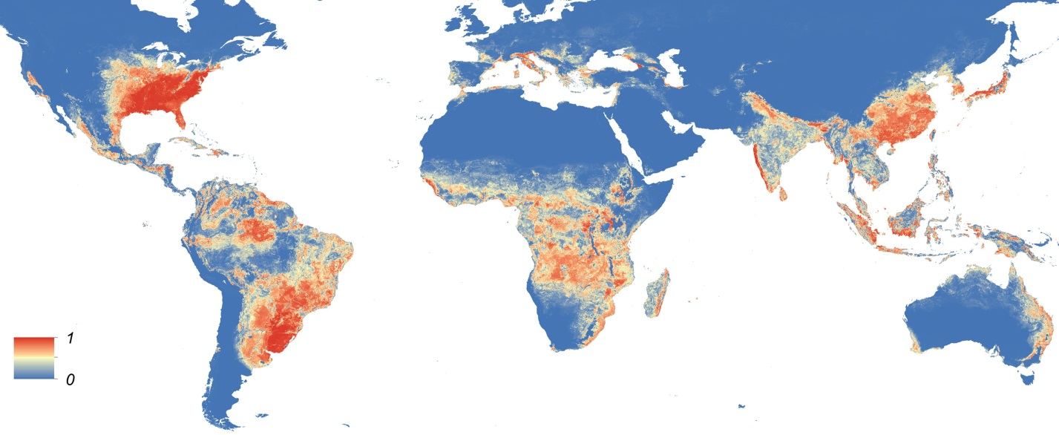

Рис.1- РозповсюдженняAedes albopictus у світі, 2015 р.

Додаток 2

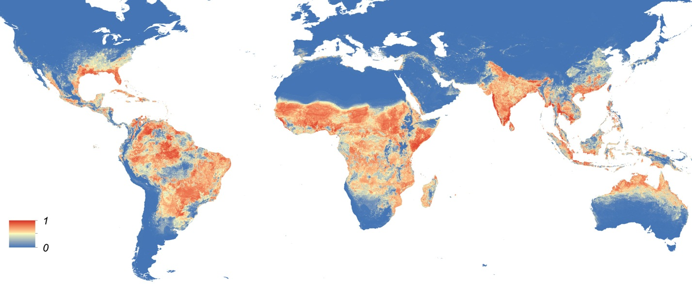

Рис. 2 - Розповсюдження Aedes aegypti у світі, 2015 р.

